A megvalósítás új szakaszába lépett a MASSVENTIL projekt
A Medicor Elektronikai Zrt. új üzemcsarnokában kezdődhet meg az Óbudai Egyetemen kifejlesztett tömeglélegeztető-rendszer prototípusának gyártása – közölte Prof. Dr. Kovács Levente rektor az ünnepélyes átadást követően. Mint fogalmazott, a megvalósulási szakaszba érkezett projekt a felsőoktatás és az ipari együttműködés példaértékű vállalkozása. A június 18-i eseményen a kormányzati támogatással kialakított üzemegységet Varga Mihály pénzügyminiszter adta át.
A hazai orvostechnikai eszközgyártás egyik vezető vállalata, a Medicor Zrt. és az Óbudai Egyetem között a Covid-járvány idején kezdődött az együttműködés. Dr. Steiner Arnold elnök-vezérigazgató köszönetet mondott Prof. Dr. Kovács Leventének, az Óbudai Egyetem rektorának a gyümölcsöző együttműködés teljes körű támogatásáért, valamint az intézmény mérnök tanárainak, kutatóinak, kiemelve Prof. Dr. Kozlovszky Miklós, a Biotech Kutatóközpont igazgatója és Dr. habil. Haidegger Tamás az Egyetemi Kutató és Innovációs Központ főigazgatója szakmai teljesítményéért.
A gyártócsarnok a magyar kormány Egészségipari Támogatási Programjának keretén belül valósulhatott meg – húzta alá Varga Mihály, aki szerint egy következő esetleges járványhelyzetben a globális ellátási láncok megszakadása esetén is magas színvonalú ellátást kell biztosítani. Ennek megvalósítása érdekében szükséges volt azon hazai vállalkozások beruházásainak és kísérleti-fejlesztési tevékenységeinek támogatása, amelyek jelentős mértékben járulhatnak hozzá a hazai egészségipar megerősítéséhez.
A program egyik kiemelésre méltó eredménye a Medicor beruházása, amelyhez komoly kutatásfejlesztés is tartozik. A miniszter hangsúlyozta, hogy az Óbudai Egyetem munkatársai, kutatók, tanárok és hallgatók, illetve a Medicor munkatársai fejlesztették ki a több szempontból is egyedülálló csoportos lélegeztető gépet, illetve a már használatban lévő, kétféle mobil kórtermet is.
Prof. Dr. Kovács Levente a Medicor Zrt. és az Óbudai Egyetem közötti együttműködést méltatva kiemelte, a 2021-ben kötött megállapodásnak köszönhetően a világújdonságnak számító MassVentill projekt egyetemen kifejlesztett deszkamodelljét és pre-klinikai prototípusát orvostechnikai prototípussá, forgalmazásra engedélyezett termékké fejlesztették az elmúlt időszakban. Most már megkezdődhet a piacképes orvostechnikai termék gyártása is, a Medicor és a kormány támogatásának köszönhetően.
MASSVENTIL – Az ÓE válasza a Covid kihívásaira
A fejlesztés során a rendszerhez illesztettek egy konténerben elhelyezett egyedi technológiát, amely bárhol, bármikor a helyi levegőből előállítja az orvosi tisztaságú oxigént, és a sűrített levegőt. A MASSVENTIL® mobil rendszerhez kifejlesztettek, és minden ágyhoz beépítettek egy úgynevezett datacontrolert, amely digitálisan, folyamatosan gyűjti a páciens, és az ágy körüli készülékek adatait, ezeket egy központi szerverre küldi, tárolja, megjeleníti. Ennek az adatgyűjtésnek és megjelenítésnek nagy előnye, hogy minden pácienst állandó őrzés alatt tudnak tartani, az orvosok, nővérek azonnal tudják, melyik ágyhoz kell odamenniük, szabadon kiválaszthatják a legkritikusabb állapotban lévő pácienst, állandó megfigyelésre. Mindezzel kórházi munkaerőt, munkaidőt takarítanak meg, miközben jelentősen növelik a betegbiztonságot.
A MASSVENTIL® mobil kórházi rendszer alkalmazható békeidőben, például intenzív kórházi szobák felújítása, vagy folyékony oxigéntartály cseréje, javítása esetén, valamint alkalmazható vészhelyzetben (katasztrófa, járvány, háborús térségben) – mobil, intenzív, pandémiás vagy kiegészítő kórházként.
A pályázat keretében a MEDICOR fejlesztői létrehoztak továbbá egy önállóan is forgalomképes csecsemő és felnőtt mechanikus lélegeztetőt (CIPAP), amely kiválóan egészíti ki az újszülött-gyógyászati termékcsaládjukat.
A fejlesztés mellett, jelentős saját erőből elkészült egy kiemelkedően energiatakarékos és a legmodernebb technikáikkal és technológiákkal felszerelt új gyártó-fejlesztő csarnok is. A MEDICOR Zrt. a beruházással 50 új munkahelyet hozott létre, és lehetőséget teremtett további ötven fő foglakoztatására.
Sajtókapcsolat:
- +36 1 666 5797
- sajto@uni-obuda.hu
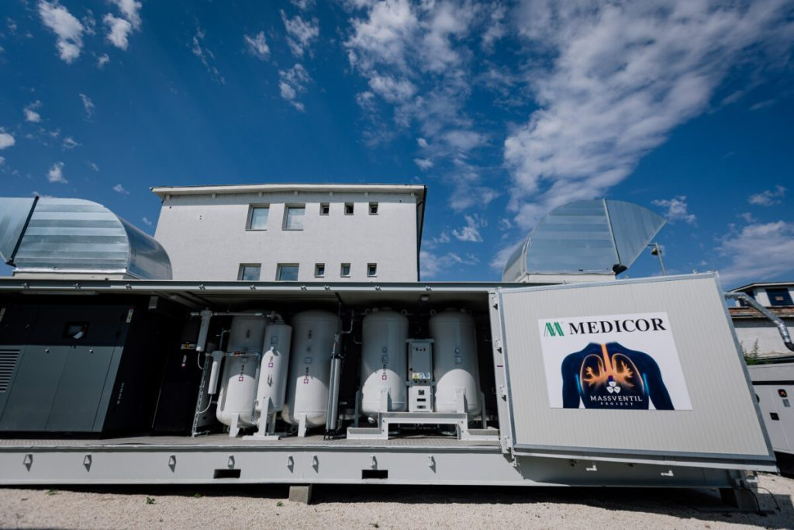 | © Óbudai Egyetem
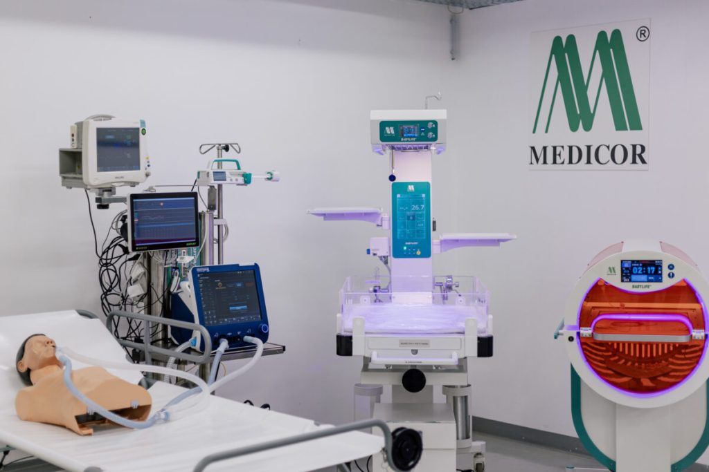 | © Óbudai Egyetem
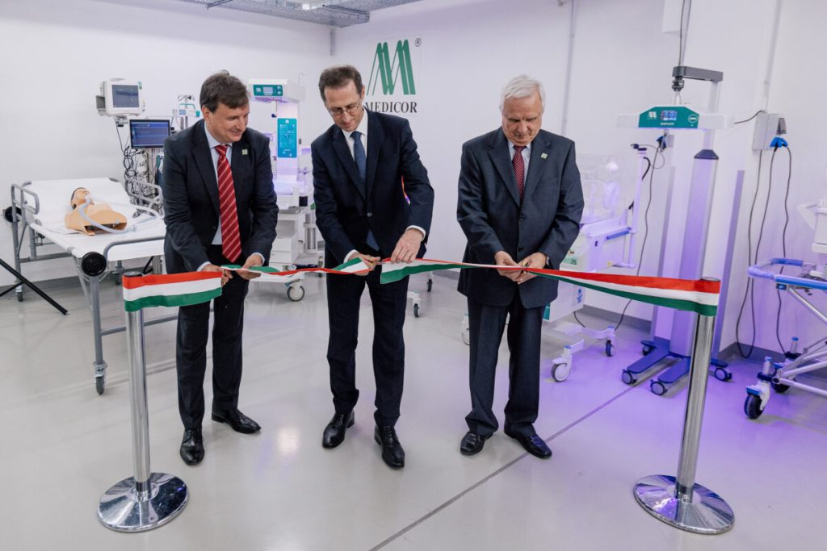 | © Óbudai Egyetem
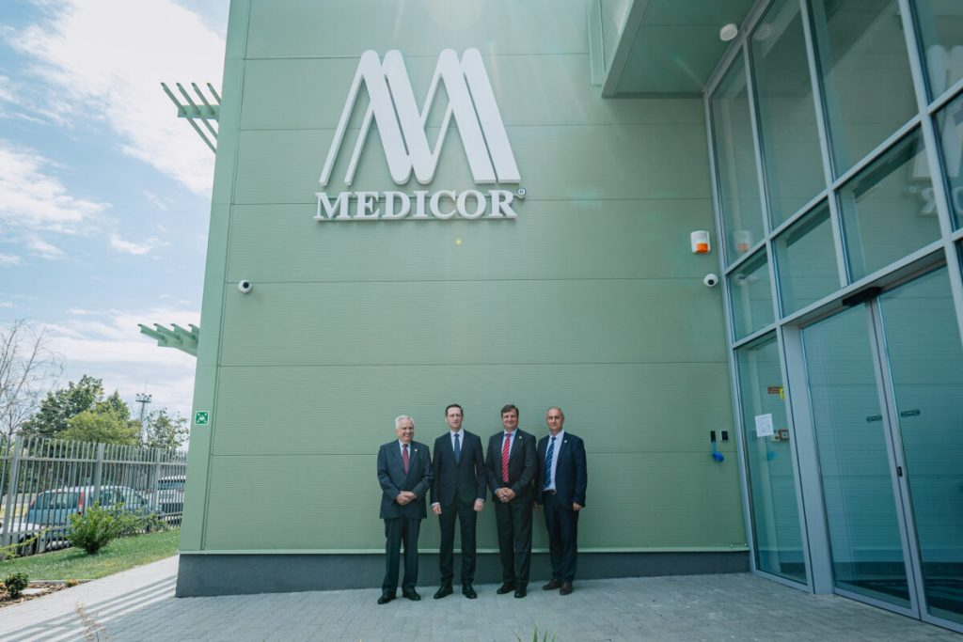 | © Óbudai Egyetem
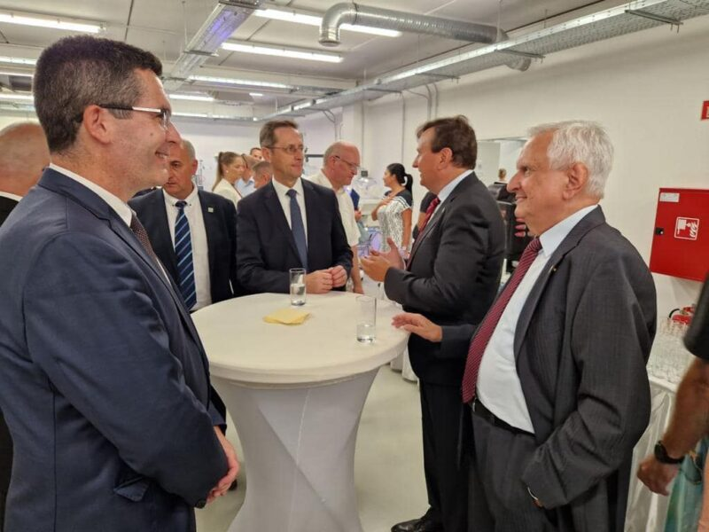 | © Óbudai Egyetem
Eredeti tartalom: Óbudai Egyetem
Továbbította: Helló Sajtó! Üzleti Sajtószolgálat
Ez a sajtóközlemény a következő linken érhető el:

